Les menus sont susceptibles de changer en fonction des arrivages ou de l'inspiration du chef de cuisine V.LEMOINE
Lundi 25/05/2026 | Mardi 26/05/2026 | Jeudi 28/05/2026 | Vendredi 29/05/2026
 | Œuf mayonnaise |   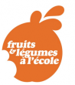  Buffet de  crudité | Buffet de  Crudités bio
FERIE | Purée de pois cassé/patates douces et chèvre |   Roti de Porc local et CE2  Sauce moutarde |   Poisson frais
 |  | Semoule | Gratin de duo  de chou fleur BIO
 |   Saint Nectaire  AOP | Fraises locales | Yaourt nature    bio et local
 | Fruit de saison | Fruit de saison | Fruit de saison

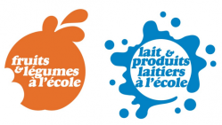
Fruits, légumes et produits laitiers subventionnés dans le cadre du programme
de l’Union Européenne à destination des écoles

